Лабораторная работа №8

Тема: Виртуальные сети (VLAN)

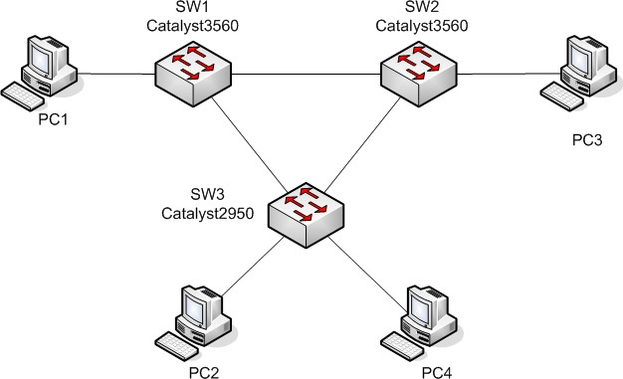
- Схемы сети:

- Для адресации хостов использовать сеть 192.168.1.0/24.
- На линках между коммутаторами настроить trunk 802.1q
- Настроить в сети работу протокола VTP (домен POVT): SW1 – Server; SW2 – Transparent; SW3 – Client.
- Определить destination адрес, используемый при рассылке пакетов VTP
- Создать две виртуальных сети: 2 – ACCOUNTERS и 3 – PROGRAMMERS
- Включить PC1 и PC4 в VLAN ACCOUNTERS; PC2 и PC3 в VLAN PROGRAMMERS
- Настроить STP так, чтобы SW1 являлся ROOT коммутатором для VLAN ACCOUNTERS, а SW2 являлся ROOT коммутатором для VLAN PROGRAMMERS
- Порты коммутаторов, к которым подключены рабочие станции, должны сразу переходить в состояние Forwarding.
- Проверить возможность передачи данных между рабочими станциями

Примечание:
Настройка транка – (config-int)# switchport mode trunk;
Настройка VTP протокола: (config)# vtp mode server | client | transparent;
(config)# vtp domain <NAME>; (config)# vtp password <PASS>
Создание VLAN’ов: (config)# vlan <N>;
(config-vlan)# name <NAME>
Включение порта коммутатора в VLAN: (config-if)# switchport access vlan <N>

